**Le défi de la preuve**

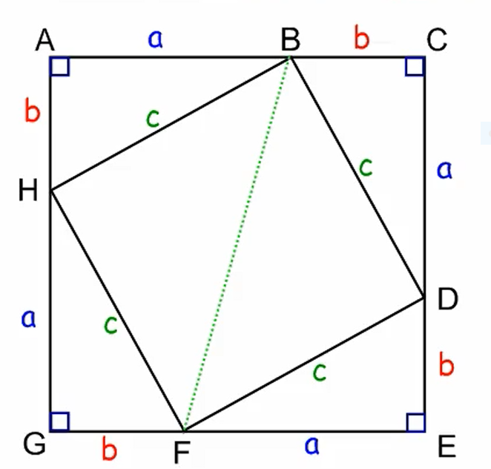Pouvez-vous, en calculant l’aire du trapèze ABGF de deux façons différentes, prouver le théorème de Pythagore?